المحاضرة الرابعة
الفصل الثاني :
تصنيف وتبويب التكلفة

ماهية عناصر التكاليف:
- تمثل عناصر التكاليف مجموعة المدخلات للأنشطة التي تزاولها المنشأة )انتاج سلع، تأدية خدمات(، و التي من دونها لا يمكن مزاولة النشاط و بالتالي عدم القدرة على تحقيق الأهداف.
- أمثلة: المواد الأولية، الايجار، التأمين، أجور العمال و الموظفين،...
لماذا نقوم بتبويب عناصر التكاليف ؟
تتميز عناصر التكاليف بأنها متنوعة ومتعددة مما يصعب من عملية حصرها وتسجيلها وتحليلها. لذلك وبهدف تسهيل مهمة محاسب التكاليف في حصر وتسجيل وتحليل عناصر التكاليف المختلفة اتفق الكتاب على تبويبها في مجموعات رئيسية بحيث تحتوى كل مجموعة على عدة عناصر تكاليفية متجانسة من حيث الغرض الذي يتم من أجله التبويب.
كيف نقوم بعملية تبويب التكاليف ؟
من خلال هذا الجزء من المقرر يتم عرض أهم التبويبات المستخدمة للتكاليف ، حيث سيتم تناول التبويب النوعي للتكاليف والتبويب الوظيفي وتبويب التكاليف من حيث علاقتها بوحدة القياس من ناحية أو بالتغيرات في حجم النشاط من ناحية أخرى . كما سيتم التفرقة بين تكاليف المنتج وتكاليف الفترة وكذلك عرض العديد من مصطلحات التكاليف المستخدمة في مجال اتخاذ القرارات.
أولا : التبويب النوعي لعناصر التكاليف:
- ويسمى التبويب الطبيعي للتكاليف ويتم تقسيم عناصر التكاليف حسب طبيعتها أو نوعها . أي حسب المنافع التي تحصل عليها المنشأة مقابل ما تنفقه من تكاليف .
- المنافع التي تحصل عليها المنشأة عندما تنفق التكاليف تأخذ أحد الأشكال التالية :
- منافع مادية ملموسة: متمثلة في الخامات التي تحصل عليها المنشأة بغرض تصنيعها وتحويلها الى منتجات تامة صالحة للبيع.
- منافع في صورة جهد بشري: يبذل من جانب العاملين بالمنشأة في سبيل تصنيع الخامات وتحويلها الى منتجات تامة صالحة للبيع ويدفع مقابل هذا الجهد أجور ورواتب للعاملين
- منافع في صورة خدمات: مقدمة للمنشأة مثل خدمات النقل والايجار والتأمين على المباني والمخازن والآلآت وغيرها من الخدمات.
يمكن تقسيم عناصر التكاليف وفقا للتبويب النوعي أو الطبيعي الى ثلاثة أنواع هي:
- تكاليف المواد:
كافة الأشياء المادية الملموسة التي تحصل عليها المنشأة بغرض استخدامها في مزاولة الأنشطة وتشمل تكاليف الخامات والمهمات والتي من أهمها ما يلي:
✓ تكاليف المواد الرئيسية والمساعدة والأجزاء تامة الصنع التي يتم الحصول عليها من منشآت اخرى لتجميعها وتركيبها لانتاج المنتج النهائي
✓ الوقود والزيوت والشحوم اللازمة للقيام بالأنشطة المختلفة
✓ قطع الغيار ومهمات التشغيل
✓ مواد التعبئة والتغليف
✓ الأدوات الكتابية والمطبوعات
- تكاليف العمل :
وتشمل كل ما تتحمله المنشأة من تكاليف في سبيل الحصول على خدمة العمل بواسطة العاملين الموجودين بها على سبيل المثال
✓صافي الرواتب والأجور والمكافأت التي تدفع للعاملين.
✓ أو مزايا عينية تمنح للعاملين مثل تقديم وجبات غذائية أو ملابس دون أن تحصل منهم على مقابلها.
✓ أو كانت مزايا نقدية متمثلة في حصة المنشأة في التأمينات الاجتماعية.

- تكاليف الأعباء الاضافية ) خدمات (
وتتمثل في كافة التكاليف الأخرى بخلاف تكلفة المواد وتكلفة العمل والتي عادة ما تتحملها المنشأة في سبيل الحصول على خدمات مختلفة لتنفيذ أنشطة المنشأة ومن
أمثلتها:
✓ الايجار
✓ النقل بواسطة الغير
✓ الصيانة
✓ التأمين على المصنع والمخازن
✓ استهلاك الالات والمباني

الشكل التالي يوضح التبويب النوعي للتكاليف:
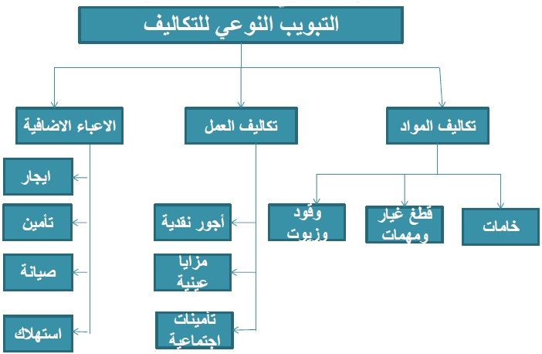

- اعلان هام جداً
- التبويب النوعي لعناصر التكاليف هو تبويب أساسي يجب على محاسب التكاليف اتباعه حتى يستطيع قياس
و تسجيل عناصر التكاليف و اجراء التحليلات و تبويبات التكاليف الأخرى.

مثال(1): فيما يلي التكاليف والمصروفات التي تحملتها شركة الرياض خلال إحدى الفترات التكاليفية على النحو التالي ) المبلغ بالريالات (
المطلوب
تبويب عناصر التكاليف التالية تبويبا نوعيا ) طبيعيا (:
بيان | المبلغ | بيان | المبلغ
المواد الخام المستخدمة  اجور عمال الانتاج  مرتبات اداريه  تكاليف الصيانة والاصلاح  ايجار معرض البيع  ايجار مبنى الادارة  استهلاك اثاث مكتب مدير المبيعات  التامين ع الات المصنع | 12000  38000  44000  30000  6000  14000  18000  30000 | الاعلان  مرتبات مشرفي الانتاج  مرتبات عمال نظافة المصنع  مرتبات مساعدي العمال  زيوت التشحيم  ضرائب عقاريه  تكلفة لف وتغليف البضاعة | 50000  36000  4000  8000  6000  30000  8000

الاجابه:
مواد |  | اجور |  | تكاليف اضافيه
البند | المبلغ | البند | المبلغ | البند | المبلغ
المواد الخام المستخدم  زيوت التشحيم  تكلفة لف وحزم لزوم  تغليف البضاعه المباعة للعملاء | 12000  6000  8000 | اجور عمال الانتاج  مرتبات اداريه  مرتبات مشرفي الانتاج  م عمال نظافة المصنع  مرتبات مساعدي العمال | 38000  44000  36000  4000  8000 | تكاليف الصيانه  ايجار معرض البيع  ايجار مبنى الادارة  استهلاك اثاث م مبيعات  التأمين على الات المصنع  الاعلان  ضرائب عقاريه | 30000  6000  14000  18000  30000  50000  30000
الاجمالي | 26000 |  | 130000 |  | 178000

ثانيا : التبويب الوظيفي للتكلفة
الوظائف الرئيسية التي تقوم بها المنشأة:
- وظيفة الانتاج :تسعى وظيفة الانتاج الى انتاج المنتجات الصالحة للبيع ،
- وظيفة التسويق والبيع: وتقوم بتسويق وبيع تلك المنتجات بغرض تحقيق ارباح للمنشأة ،
- وظيفة الادارة : مهمتها مساندة وظيفتي الانتاج والتسويق والقيام ببعض الوظائف الهامة المدعمة لهما بما يؤدي في النهاية الى تحقيق اهداف المنشاة.
وبناء على ذلك يتم تبويب عناصر التكاليف بحسب الوظائف التي تؤديها المنشأة الى ثلاث مجموعات رئيسية هي :
- تكاليف الانتاج ) ماذا تحتاج المنشأة للقيام بعملية الانتاج؟(
وتتمثل في عناصر التكاليف ) الخامات / العمل / الخدمات ( التي تحتاجها الادارات الانتاجية بالمنشأة لصنع المنتجات الصالحة للبيع . مثل : الخامات وأجور عمال الانتاج والصيانة والقوى المحركة وايجار المصنع والتأمين على المصنع ومرتب مدير المصنع ومرتبات المشرفين على عمال الانتاج اي بصفة عامة تشمل على:
- تكاليف الخامات الانتاجية : المواد الخام الرئيسية + الخامات المساعدة ) الوقود، قطع الغيار،...(
- تكاليف الاجور الانتاجية: أجور و مزايا عمال الانتاج
- تكاليف الخدمات الانتاجية: المصاريف الاضافية في شكل خدمات
- تكاليف البيع والتسويق : )ماذا تحتاج المنشأة للقيام بعملية البيع والتسويق؟(
وتتمثل في عناصر التكاليف من ) الخامات والعمل والخدمات الاخرى ( التي تحتاجها الادارة القائمة بوظيفة التسويق بالمنشاة لتصريف المنتجات . مثل تكاليف مواد التعبئة والتغليف ونقل المبيعات وعمولة المبيعات وايجار معارض البيع ومصاريف سيارات نقل المبيعات ومرتبات وعمولات رجال البيع اي بصفة عامة تشمل على :
- تكاليف الخامات البيعية والتسويقية
- تكاليف الاجور البيعية والتسويقية
- تكاليف الخدمات البيعية والتسويقية

- التكاليف الادارية : (ماذا تحتاج المنشأة للقيام بوظيفتها الادارية ؟(
وتتمثل في عناصر التكاليف من ) الخامات والعمل والخدمات الاخرى ( التي تحتاجها الادارة العامة والتي تضم العديد من الادارات المدعمة ومن أمثلة التكاليف الادارية والتمويلية : الأدوات الكتابية واهلاك مباني الادارة والضرائب العقارية على مباني الادارة ، تكاليف واجور ورواتب ومزايا العاملين بالادارة العامة ، خدمات صيانة الات التصوير والمعدات الموجودة بالادارة اي بصفة عامة تشمل على:
- تكاليف الخامات الادارية
- تكاليف الاجور والرواتب الادارية
- تكاليف الخدمات الادارية
- اعلان هام جداً:
مما سبق يتضح ان التبويب الوظيفي للتكلفة يتضمن التبويب النوعي لعناصر التكاليف ايضا، وهو ما يوضحه الشكل التالي:
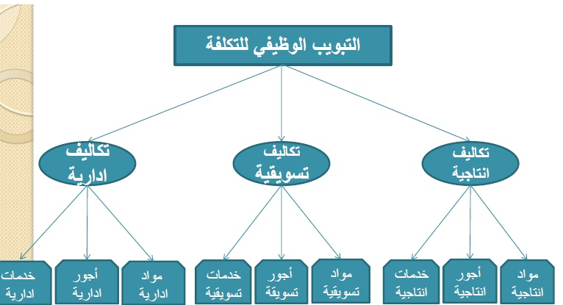

مثال (2):
فيما يلي التكاليف والمصروفات التي تحملتها شركة الرياض خلال إحدى الفترات التكاليفية على النحو التالي ) المبلغ بالريالات (
المطلوب : تبويب عناصر التكاليف التالية تبويبا وظيفيا
عناصر التكلفة | عناصر التكلفة
المواد الخام المستخدمة في الانتاج  أجور عمال الانتاج  مرتبات ادارية  تكاليف الصيانة والاصلاح بالمصنع  ايجار معرض البيع  ايجار مبنى الادارة  استهلاك اثاث مكتب مدير المبيعات | التأمين على الات المصنع  الاعلان  مرتبات مشرفي الانتاج  مرتبات عمال نظافة المصنع  مرتبات مساعدى العمال  زيوت التشحيم  تكلفة لف وحزم لزوم تغليف البضاعة  المباعة للعملاء

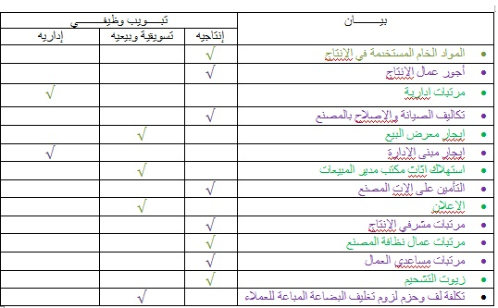

ثالثا : تبويب عناصر التكاليف تبعا لامكانية التتبع
أساس هذا التبويب هو بحث علاقة عنصر التكلفة بنشاط معين بوحدة هذا النشاط ، فيكون اما عنصرا مرتبطا ارتباطا مباشرا بوحدة المنتج أو مرتبط بشكل غير مباشر .وبذلك يمكن تقسيم عناصر التكاليف حسب امكانية تتبعها ونسبتها للمنتج الى مجموعتين رئيسيتين هما:
- تكاليف مباشرة
- تكاليف غير مباشرة
- التكاليف المباشرة:
وهي التكاليف التي يتم ربطها وتتبعها مباشرة لغرض التكلفة ) المنتج مثلا ( أو بمعنى اخر تضم التكاليف المباشرة كافة عناصر التكاليف التي يوجد بينها وبين وحدة قياس التكلفة ارتباط مباشر.
وفي ضوء التبويب النوعي لعناصر التكاليف فإنه يمكن تقسيم عناصر التكاليف المباشرة الى نوعين هما :
- المواد المباشرة :
هي تكلفة المواد التي يمكن تمييزها في وحدة الانتاج أو تخصيصها مباشرة لمركز التكلفة فعلى سبيل المثال :
تكلفة الخشب التي تدخل في صناعة مكتب خشبي تعتبر تكلفة خامات مباشرة لانه يمكن تحديد نصيب المكتب ) وهي وحدة قياس التكلفة ( من الخشب بدقة بسهولة
- الأجور المباشرة :
وتشمل كافة الأجور التي يمكن تحديد نصيب وحدة قياس التكلفة منها بدقة وسهولة أو هي تكلفة العمل المستخدم مباشرة في وحدة الانتاج أو المخصص مباشرة لمركز التكلفة مثل أجور عمال الانتاج الذين يعملون على الآلات التي تقوم بتصنيع المكاتب وهي ) المنتج ( تعد تكاليف مباشرة.
فعلى سبيل المثال لو ان هناك عامل انتاج قضى امام آلة تصنيع الأقلام 7 ساعات عمل تم خلالها انتاج 7000 قلم ويتقاضى العامل أجرا بمعدل 50ريال عن الساعة . يمكن حساب نصيب القلم الواحد من تكلفة الأجور
المدفوعة لهذا العامل باستخدام المعادلة التالية:
نصيب القلم من تكلفة الأجور = $\frac{7×50}{7000}$= 0,05 ريال / قلم

